## 鲲鹏与x86平台C\C++程序差异实验

x86平台与鲲鹏平台上双精度转型上的差异实验截图：

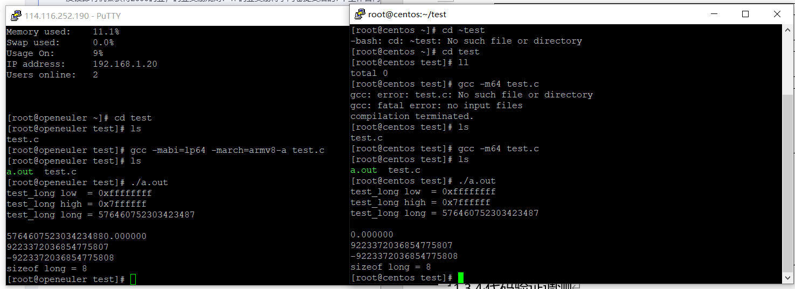

（左图为鲲鹏平台，右图为x86平台）

通过文件编译运行对比可知，两者在long test_bb的值有所不同，x86系统输出test_bb为0.000000，鲲鹏平台输出test_bb为5764607523034234880.000000

两平台对于双精度转型上的处理方式不同，鲲鹏平台将long改为double后再和double 10进行乘法运算，x86平台将两者相乘后再改为double.